1.В Vagrant удалить каталог laravel-shop (ваш проект), если он был создан при выполнении предыдущего дз.

2.Создать DB laravel-shop, развернуть laravel 5.8 –> проект **laravel-shop** (!в консоли из каталога var/www/html) + сконфигурировать его.

3.В браузере старт-страница laravel должна запускаться по адресу **127.0.0.1:8080/laravel-shop**:

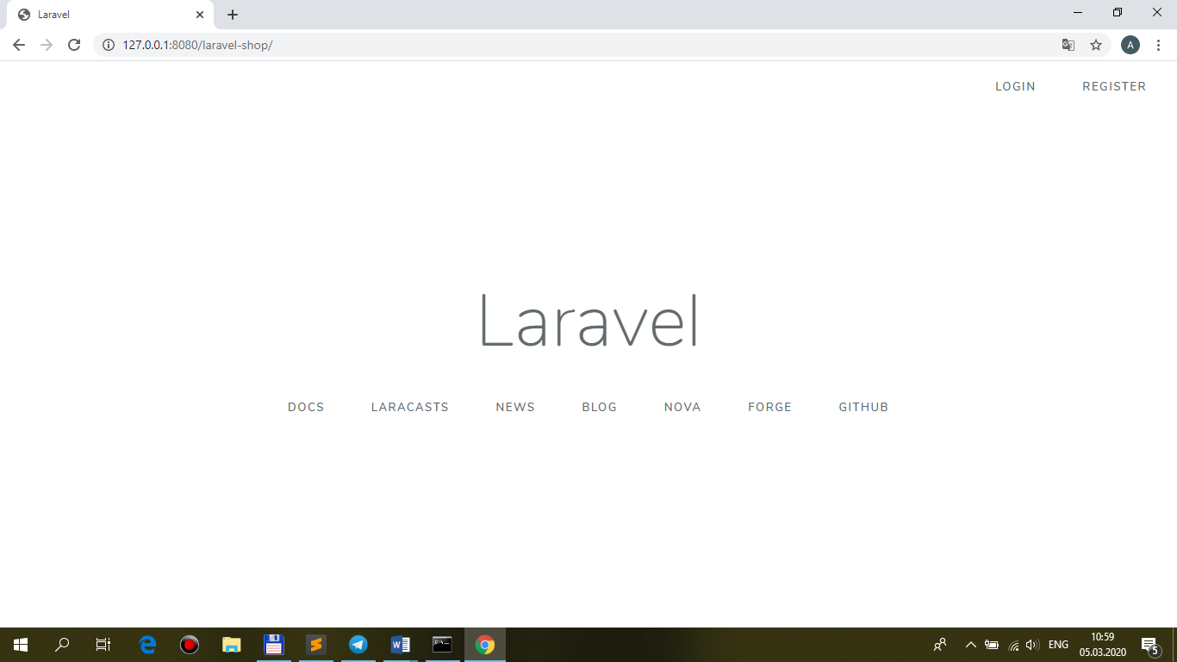

--------------------------

Повторить развертывание laravel 5.8 –> проект **laravel-goods** + сконфигурировать его (DB была создана на занятии).

В браузере старт-страница laravel должна запускаться по адресу **127.0.0.1:8080/laravel-goods** :

